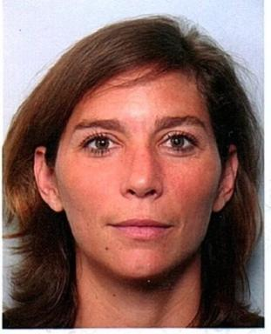 Céline Camusson MCF en Sciences de l'éducation et de la formation à l'INSEI (Institut national supérieur de formation et de recherche pour l'éducation inclusive)

Publications

Article dans une revue (6)

Conception et usage par les enseignant.es des supports de classe
Céline Camusson
Le Café Pédagogique, 2025
Article dans une revue
hal-05052159v1
Conception et usage par les enseignants des supports de classe Les pratiques des maitres de cours moyen en histoire et étude de la langue : quels potentiels effets inégalitaires ?
Céline Camusson
Adjectif : analyses et recherches sur les TICE, 2025
Article dans une revue
hal-05110134v1
The potentially differentiating characteristics of teaching materials and how they are considered by primary school teachers
Céline Camusson
IARTEM e-journal, 2025, 17 (1), ⟨10.21344/iartem.v17i1.1064⟩
Article dans une revue
hal-05289082v1
Les effets du contexte d’exercice du métier et des caractéristiques du maitre sur l’appropriation enseignante des ressources
Céline Camusson,Thomas Tully
Recherches. Revue de didactique et de pédagogie du français, 2024, Ressources, 81, pp.173-192
Article dans une revue
halshs-04941387v1
Analyse de la complexité sémiotique et discursive des supports pédagogiques
Céline Camusson
Recherches en Didactiques, 2024, Comparaisons didactiques, 1-2 (37-38), pp.85-108. ⟨10.3917/rdid1.037.0085⟩
Article dans une revue
hal-04985638v1
Dans le cadre ou hors champ ?
Celine Camusson
Les Cahiers Pédagogiques, 2019, 551, pp.35-37
Article dans une revue
halshs-04721062v1

Communication dans un congrès (1)

Scolarisation au lycée professionnel et participation sociale: analyse hypodidactique et didactique d’une séance en classe de CAP
Frédéric Dupré,Céline Camusson,David Gomes
XIIe colloque de l'OPHRIS, Mar 2026, Toulouse, France
Communication dans un congrès
hal-05564006v1

Chapitre d'ouvrage (1)

Quels supports et quelles ressources pour enseigner / apprendre ?
Celine Camusson
Normes, disciplines et manuels scolaires, Peter Lang, pp.195-212, 2021, 978-2-87574-461-6
Chapitre d'ouvrage
halshs-04721208v1

Thèse (1)

Conception et usage par les enseignants des supports de classe, entre contraintes et ressources. Les pratiques des maitres de cours moyen en histoire et étude de la langue : quels potentiels effets inégalitaires ?
Celine Camusson
Sciences de l'Homme et Société. Université Paris 8 - Vincennes-Saint-Denis, 2023. Français. ⟨NNT : ⟩
Thèse
tel-04716331v1

